Kategorie B Gebäude: Sanierungen HEV-Sondersolarpreis 2020
Seit mehreren Generationen ist das DEFH Grunder in Familienbesitz und erlebte so manche Er- neuerung. Mit den neuesten Anpassungen wurde das Haus ökologisch und ökonomisch an den heutigen Standard angepasst ohne den Charme der langen Geschichte zu verlieren. Herzstück ist die ganzflächige, ästhetisch ansprechend integrierte 27 kW starke Photovoltaikanlage, welche im Jahr rund 24’000 kWh produziert. Mittels Wärmepumpe, Batteriespeicher und integrierter Elektromobilität wird die selbst erzeugte Energie optimal genutzt und versorgt das PlusEner- giehaus zu 222% bei einem Autarkiegrad von fast 60%. Unter Wahrung des Alten hat das DEFH Grunder den Schritt in die nächste Generation mit Bravour gemeistert.

222%-PEB-DEFH Sanierung Grunder, 3855 Brienz/BE

Das Doppeleinfamilienhaus (DEFH) der Fa- milie Grunder in Brienz/BE ist ein schönes Beispiel für ein Wohnhaus, das mit viel Herz- blut und gezielten Eingriffen auf den neues- ten Stand der Technik gebracht wurde, um eine optimale Energieversorgung zu errei- chen. Dabei war es den Eigentümern ein wichtiges Anliegen, die alte Bausubstanz zu erhalten und den ursprünglichen Charakter des Hauses zu bewahren.
Das DEFH mit einer Energiebezugsfläche von 242 m2 wurde teilweise erneuert und mit einer ganzflächig integrierten PV-Dach- anlage mit perfekten Seitenabschlüssen versehen. Die am 8. April 2019 in Betrieb genommene PV-Anlage ist Ost-West ausge- richtet und produziert 24’129 kWh Strom im Jahr. Zudem verfügt das Dach über eine vor- bildliche Wärmedämmung von 24 cm mit einem U-Wert von 0.15 W/m2K. Auch wur- den neue Fenster mit einem U-Wert von 0.6 W/m2K eingesetzt. Die Ölheizung wurde durch eine Wärmepumpe ersetzt. Mit diesen Massnahmen konnte der Energiebedarf des Gebäudes um fast 80%, von 55’340 kWh/a vor der Sanierung auf 10’852 kWh/a nach der Sanierung erheblich reduziert werden. Vom Energiebedarf bereits abgezogen ist der Strom für die Elektromobilität in der Höhe von 7’410 kWh. Mit dem produzierten Solarstrom beträgt die Eigenenergieversor- gung 222%.
Durch den Einbau eines Batteriespei- chers von 26 kWh Kapazität, das Laden des Elektroautos mit Solarstrom und eine intelli- gente Steuerung liegt der Autarkiegrad des Hauses bei fast 60%. Das DEFH zeigt exem- plarisch auf, wie mittels gezielter Eingriffe ein Optimum an Energieeffizienz erreicht werden kann und gleichzeitig der Wert der alten Baukultur erhalten bleibt.
À Brienz (BE), la villa jumelée de la famille Grunder constitue l’exemple parfait d’un ha- bitat résidentiel rénové avec amour et où les interventions ciblées à la pointe de la tech- nique devaient assurer un approvisionnement en énergie optimal. Les propriétaires tenaient à préserver l’ancienne construction et à en conserver tout le caractère original.
D’une surface de référence énergétique de 242 m2, la villa jumelée a été partielle- ment rénovée et équipée d’une installation PV bien intégrée à toute la toiture, avec des finitions latérales parfaites. Mise en service le 8 avril 2019 et orientée est-ouest, elle génère 24’129 kWh/a. Le toit dispose en outre d’une isolation thermique exemplaire de 24 cm d’épaisseur avec une valeur U de 0,15 W/m2K. On a aussi isolé les nouvelles fenêtres avec une valeur U de 0,6 W/m2K. Une pompe à chaleur remplace le chauffage au fuel. Ces mesures ont permis de réduire de presque 80% les besoins énergétiques du BEP, passés de 55’340 kWh/a à 10’852 kWh/a après rénovation. Les 7’410 kWh/a qui alimentent l’électromobilité en sont déjà déduits. L’autoproduction s’élève ainsi à 222%.
L’installation d’un système d’accumulateur de 26 kWh, la recharge de la voiture élec- trique à l’énergie solaire et une technique d’automatisation intelligente assurent à la villa une autonomie avoisinant les 60%. Ce BEP illustre de manière exemplaire comment atteindre une efficacité énergétique optimale par des interventions ciblées, tout en conser- vant la valeur architecturale de l’ancien bâti- ment.
Technische Daten

Wärmedämmung

Wand: | 24 cm | U-Wert: | 0.56 W/m2K
Dach: | 24 cm | U-Wert: | 0.15 W/m2K
Boden: |  | U-Wert: | 1.2 W/m2K
Fenster: | dreifach | U-Wert: | 0.6 W/m2K

Energiebedarf vor  EBF: 242 m2 | Sanierung (100  kWh/m2a | %)  % | kWh/a
Warmwasser: | 20.7 | 9.0 | 5’000
Heizung: | 133.6 | 58.4 | 32’340
Elektrizität: | 74.4 | 32.5 | 18’000
Gesamt-EB: | 228.7 | 100 | 55’340
Energiebedarf nach Sanierung (20%)
EBF: 242 m2 kWh/m2a % kWh/a WP: Warmw./Heizung: 16.2 36.2 3’928
Elektrizität: 28.6 63.8 6’924
Gesamt-EB: 44.8 100 10’852
Energieversorgung
Eigen-EV: m2 kWp kWh/m2a % kWh/a PV-Dach: 185 26.9 130.4 222 24’129
Eigenenergieversorgung 222 24’129
Energiebilanz (Endenergie) % kWh/a

Eigenenergieversorgung  Gesamtenergiebedarf: | 222  100 | 24’129  10’852
Solarstromüberschuss: | 122 | 13’277
Mit dem Solarstromüberschuss von 13’277 kWh/a können gut 9 E-Autos jährlich je 12’000 km CO2-frei fahren.
Bestätigt von Gemeindebetriebe Brienz am 10.7.2020, Fritz Laternser, Tel. +41 33 952 22 55
Anm.: Der Solarertrag war in der 1. Hälfte 2020 über- durchschnittlich. Alle müssen rechtsgleich behandelt werden (vgl. Rechtsfragen, S. 44).
Beteiligte Personen

Bauherrschaft und Standort des Gebäudes
Eva & Stefan Grunder Steinerstrasse 3, 3855 Brienz
Tel. +41 78 624 80 81, staeffae@bluewin.ch
Architektur, Planung, Design Architekturbüro Archix Christina Thöni Kaufmann Winterstäg 888, 3855 Brienz
Tel. +41 33 951 19 62, archix@bluewin.ch
Installation der PV-Anlage
Sigmatic AG Lukas Fleischli
Infanteriestrasse 2, 6210 Sursee
Tel. +41 41 925 73 83, lukas.fleischli@sigmatic.ch

40 | Schweizer Solarpreis 2020 | Prix Solaire Suisse 2020

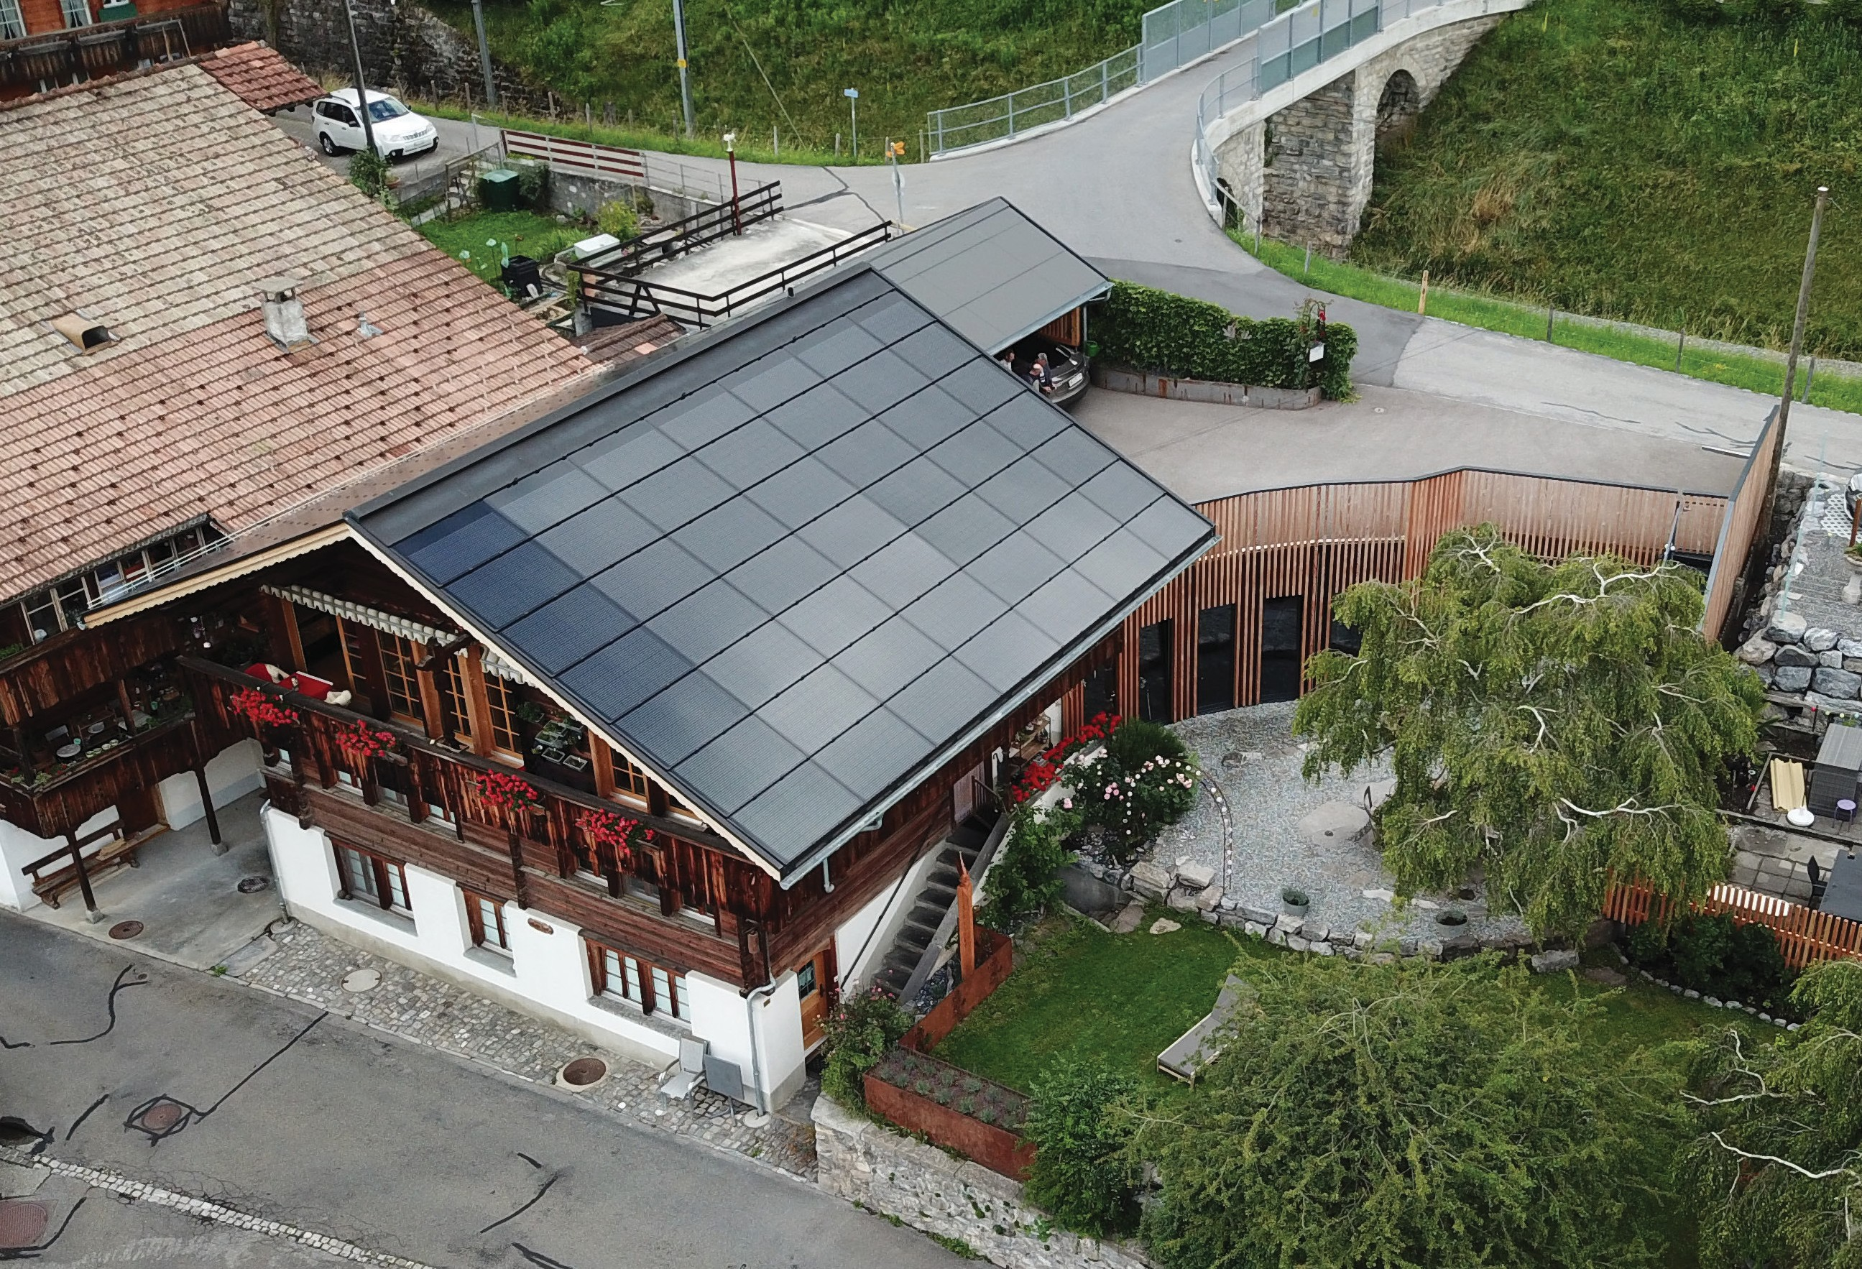
1

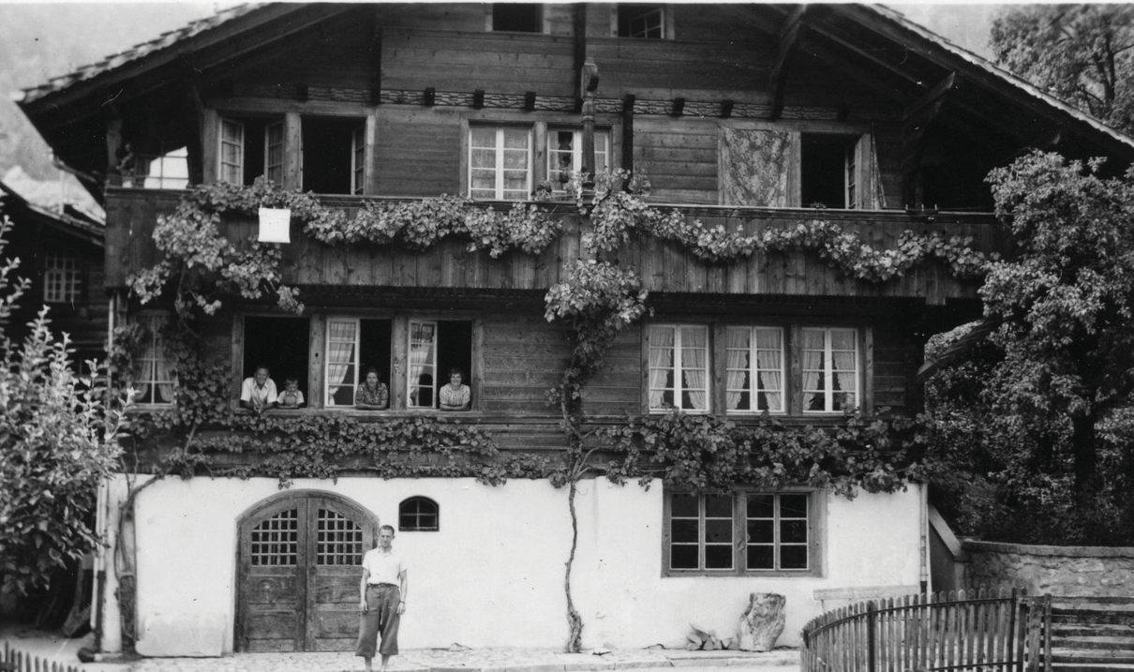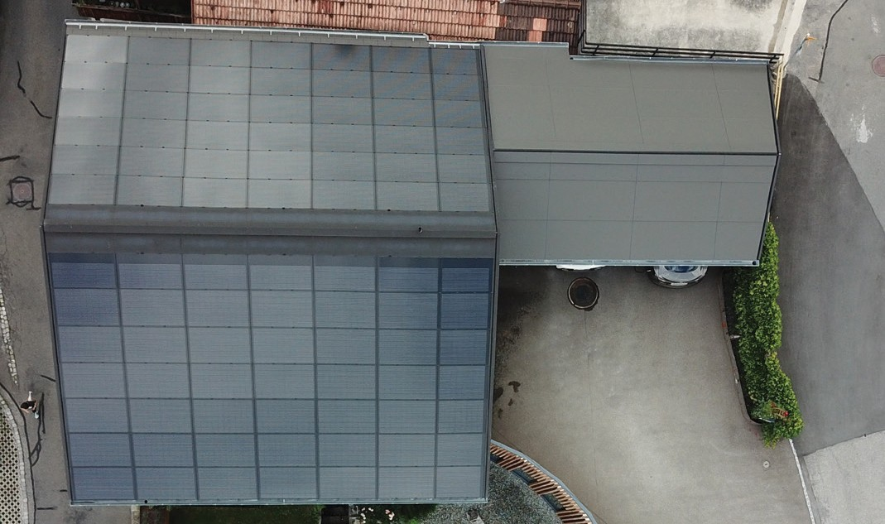
2 3

- Die 27 kW starke PV-Anlage auf dem Dach des Doppeleinfamilienhauses Grunder in Brienz/BE.
- Das Gebäude vor der Sanierung (1930er Jahre). 3 Die vorbildlich dachintegrierte PV-Anlage produ-
ziert 24’129 kWh/a bei einem Gesamtenergie- verbrauch von 10’850 kWh/a.

Schweizer Solarpreis 2020 | Prix Solaire Suisse 2020 | 41

